102學年度 教室佈置比賽 國中部得獎班級作品 102.09.16
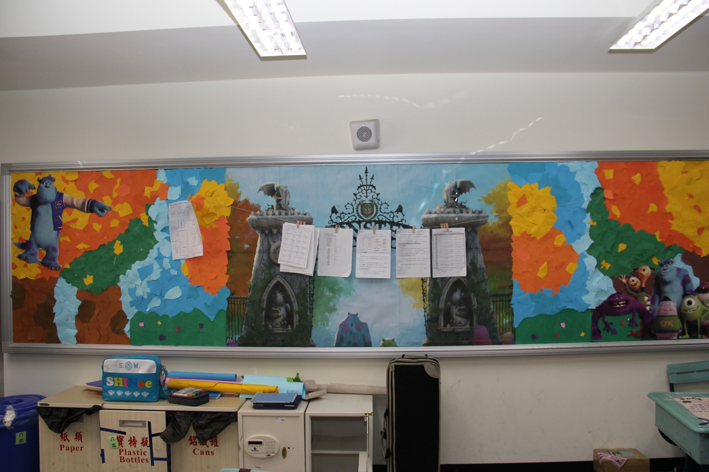
說明：八年級組 第一名 國八忠
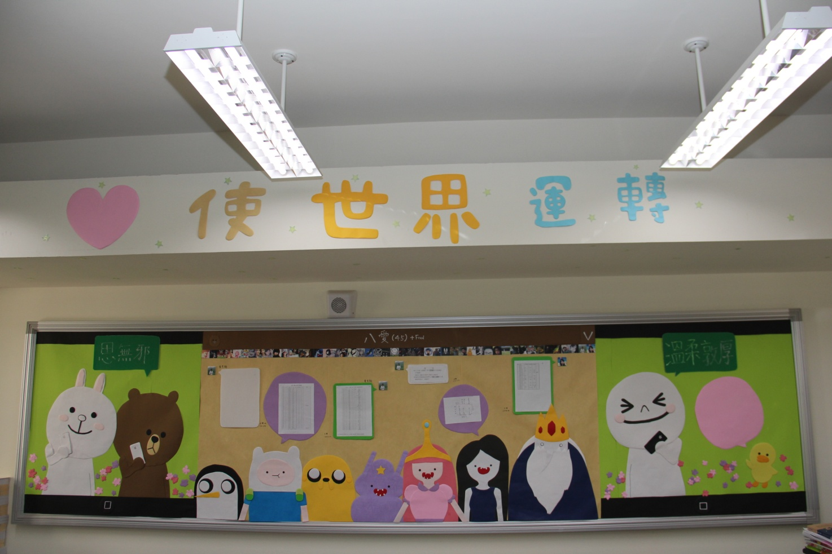
說明：八年級組 第二名 國八愛

102學年度 教室佈置比賽 國中部得獎班級作品 102.09.16
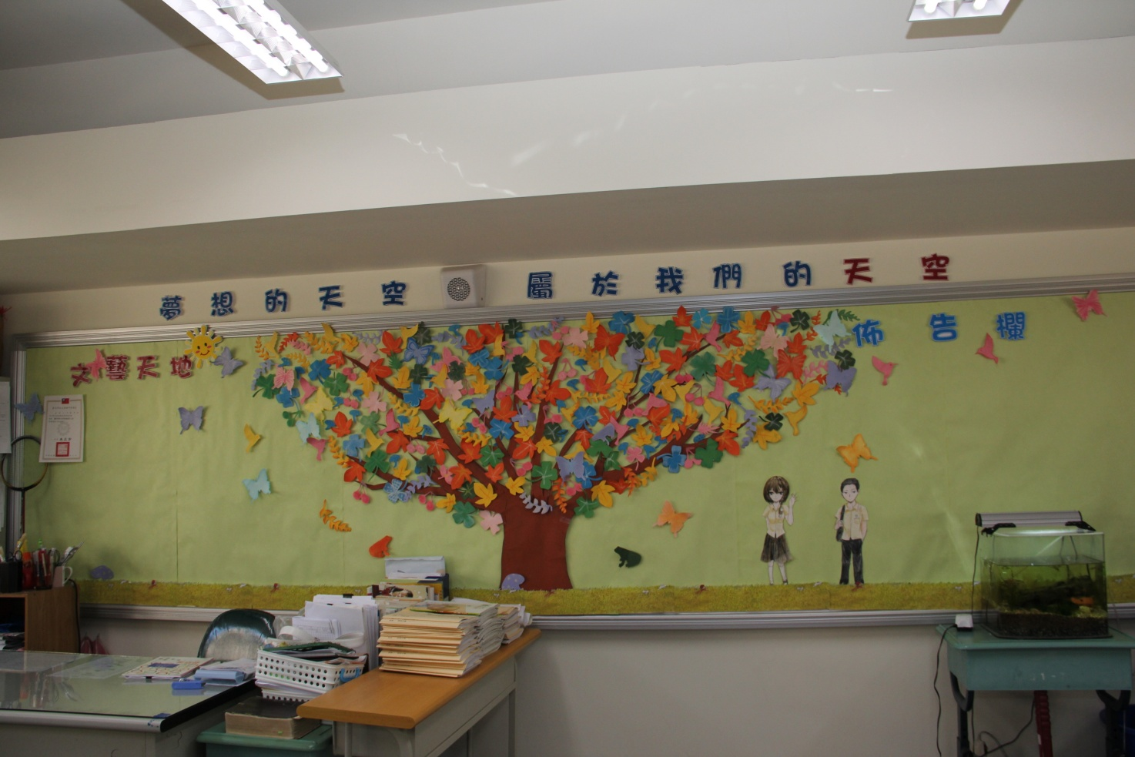
說明：八年級組 第一名 國八孝
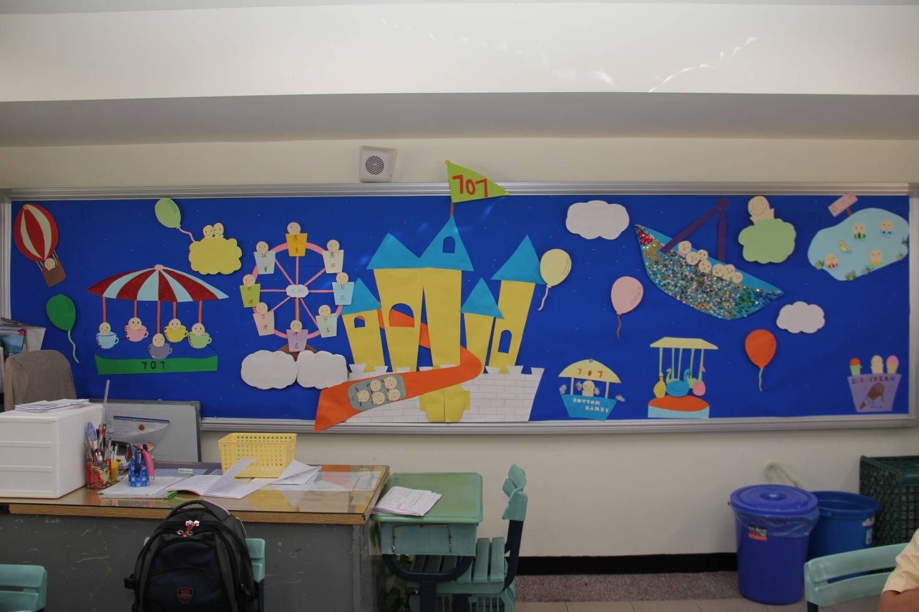
說明：七年級組 第一名 國七和

102學年度 教室佈置比賽 國中部得獎班級作品 102.09.16
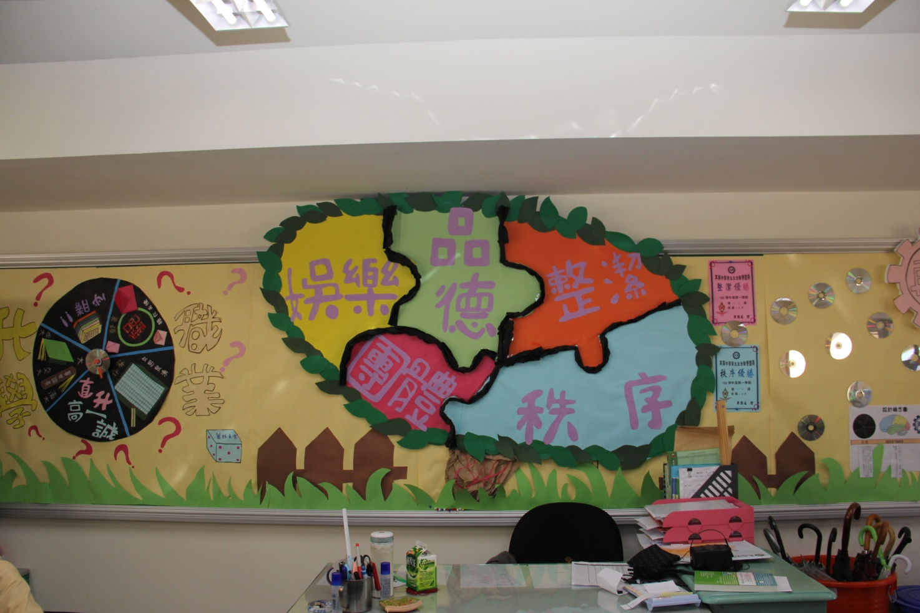
說明：七年級組 第二名 國七平
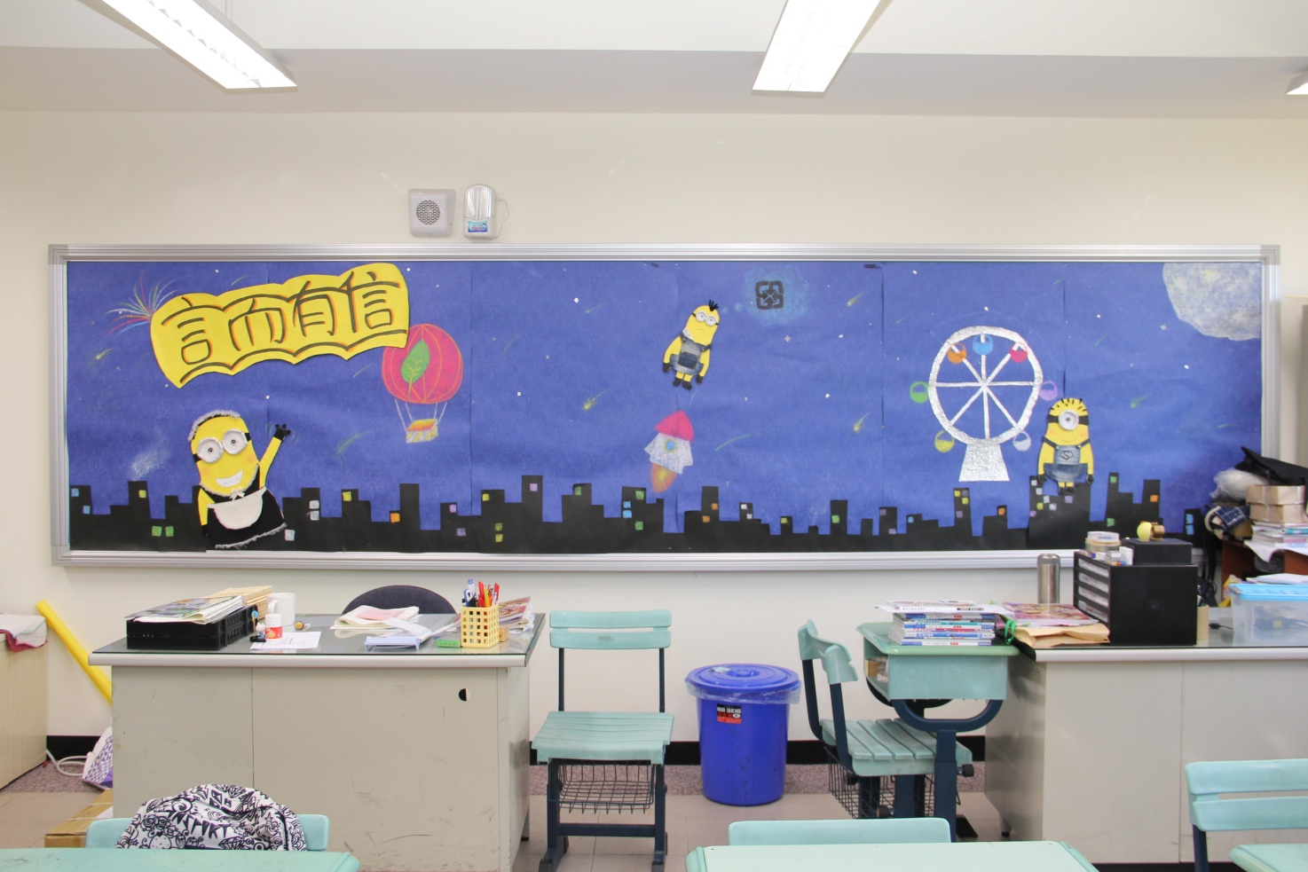
說明：七年級組 第一名 國七信

